高三生物第一次阶段测试

注意事项：
本试卷分第Ⅰ卷（选择题）和第Ⅱ卷（非选择题）两部分，第Ⅰ卷为选择题，每小题1.5分，共45分；第Ⅱ卷为非选择题，共55分,满分100分。考试时间为90分钟
1、答卷前，考生务必将自己的姓名、考号、考试科目涂写在答题卡上;在答题纸的相应区域填写姓名、考号、班级等内容。
2、选择题选出答案后，用2B铅笔把答题卡上对应题目的答案标号（A、B、C、D）涂黑，如需改动，用橡皮擦干净后，再选涂其它答案标号
3、非选择题写在答题纸的相应位置，考试结束后只交答题卡和答题纸。
第Ⅰ卷
1、假说—演绎法是现代科学研究中常用的一种科学方法。下列属于孟德尔在发现基因分离定律时的“演绎”过程的是
A．生物的性状是由遗传因子决定的
B．由F₂出现了“3∶1”的性状分离比推测生物体产生配子时成对遗传因子彼此分离
C．若F1产生配子时成对的遗传因子发生分离，则测交后代会出现两种性状，比值接近1∶1
D．若F1产生配子时成对的遗传因子发生分离，则F2中3种基因型个体比值接近1∶2∶1
2、有关一对相对性状遗传的叙述，正确的是
A．在一个种群中，若仅考虑一对等位基因，可有4种不同的交配类型
B．最能说明基因分离定律实质的是F2的表现型比为3∶1
C．若要鉴别和保留纯合的抗锈病(显性)小麦，最简便易行的方法是自交
D．通过测交可以推测被测个体产生配子的数量
3、通过测交，不能推测被测个体（ ）
A．是否是纯合子 B．产生配子的比例 C．基因型 D．产生配子的数量
4、丈夫的哥哥患有半乳糖血病(一种常染色体隐性遗传病)，妻子的外祖母也有此病，家庭的其他成员均无此病。经调查，妻子的父亲可以视为基因型纯合。可以预测，这对夫妻的儿子患半乳糖血病的概率是 ( )
A．1/12 B．1/4 C．3/8 D．1/2
5、南瓜的花色由一对等位基因控制。相关杂交实验及结果如右图所示。下列说法不正确的是
A．F1的表现型及其比例可验证基因的分离定律
B．由过程③可知白色是显性性状
C． F2中黄花与白花的比例是5：3
D．F1与F2中白花个体的基因型相同
6、已知玉米某两对基因按照自由组合定律遗传，现有子代基因型及比例如下：
基因型 | TTSS | TTss | TtSS | Ttss | TTSs | TtSs
比例 | 1 | 1 | 1 | 1 | 2 | 2
则双亲的基因型是 ( )
A．TTSS×TTSs B．TtSs×TtSs C．TtSs×TTSs D．TtSS×TtSs
7、玉米幼苗绿色与白色是一种相对性状（用A、a表示）。现用两个杂合子自交所产生的种子作实验种子，将400粒播种在黑暗处，另400粒播种在有光处。萌发后统计幼苗的表现型，结果如下表。以下对实验结果的分析错误的是（ ）
表现型环境 | 绿色幼苗 | 白色幼苗
黑暗 | 0 | 395
有光 | 299 | 88
A.光是叶绿素形成的必要条件 B．光照条件下能形成叶绿素是显性性状
C．表现型是基因型和环境因素共同作用的结果 D．绿色幼苗的基因型都是AA
8、白色盘状南瓜与黄色球状南瓜杂交,F₁全是白色球状南瓜,F2中白色球状南瓜杂合体有3360株,F₂中纯合的黄色球状南瓜大约有 （ ）
A、840 B、420 C、1680 D、3360
9、某种品系的鼠毛色灰色和黄色是一对相对性状，科学家进行了大量的杂交实验得到了如下结果，由此推断不正确的是( )
杂交 | 亲本 | 后代
杂交A | 灰色×灰色 | 灰色
杂交B | 黄色×黄色 | 2/3黄色，1/3灰色
杂交C | 灰色×黄色 | 1/2黄色，1/2灰色
A．杂交A后代不发生性状分离，亲本为纯合子
B．由杂交B可判断鼠的黄色毛基因是显性基因
C．杂交B后代黄色毛鼠既有杂合子也有纯合子
D．鼠毛色这对相对性状的遗传符合基因的分离定律
10、人类的秃顶由常染色体上的隐性基因b所控制，但只在男性中表现。一个非秃顶男性与一父亲非秃顶的女性婚配，他们生了一个男孩，后来在发育中表现为秃顶。则该女性的基因型为 ( )
A．BB B．Bb C．bb D．Bb或bb
11、已知一植株的基因型为AABB，周围虽生长有其他基因型的玉米植株，但其子代不可能出现的基因型是
A．AABB B．AABb C．aaBb D．AaBb
12、种植基因型为AA和Aa的豌豆，两者数量之比是1∶3。自然状态下(假设结实率相同)，其子代中基因型为AA、Aa、aa的数量之比为( )。
A．7∶6∶3 B．5∶2∶1 C．3∶2∶1 D．1∶2∶1
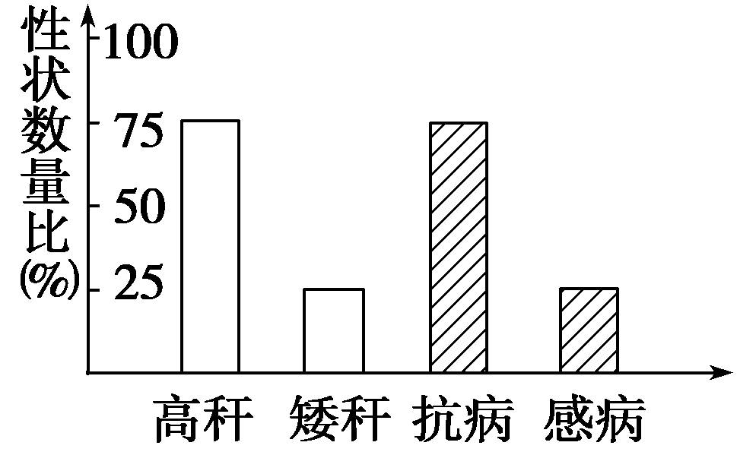
13、水稻高秆(T)对矮秆(t)为显性，抗病(R)对感病(r)为显性，这两对基因在非同源染色体上。现将一株表现型为高秆抗病的植株的花粉授给另一株表现型相同的植株，所得后代表现型如图所示。根据以上实验结果，判断下列叙述错误的是
A．以上后代群体的表现型有4种
B．以上后代群体的基因型有9种
C．以上两株亲本可以分别通过不同杂交组合获得
D．以上两株表现型相同的亲本，基因型不相同
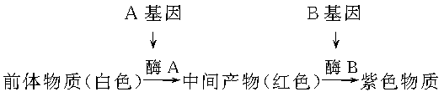
14、已知某种植物紫色和红色色素形成的生物化学途径是：

合成了红色中间产物就开红花，合成了紫色物质就开紫花，否则开白花。A(a)基因和B(b)基因分别位于两对同源染色体上，基因型为AaBb与aabb植株进行杂交，子一代植株的表现型及比例为
A．紫花∶红花∶白花＝9∶3∶4 B．紫花∶白花＝1∶1
C．紫花∶白花＝9∶7 D．紫花∶红花∶白花＝1∶1∶2
15、人体肤色的深浅受A、a和B、b两对基因控制(A、B控制深色性状)。基因A和B控制皮肤深浅的程度相同，基因a和b控制皮肤深浅的程度相同。且肤色深浅与显性基因的个数成正相关，（如：Aabb和aaBb的肤色一致）一个基因型为AaBb的人与一个基因型为AaBB的人结婚，下列关于其子女皮肤颜色深浅的描述中，不正确的是
A．子女可产生四种表现型 B．肤色最浅的孩子的基因型是aaBb
C．与亲代AaBB表现型相同的有1/4 D．与亲代AaBb皮肤颜色深浅一样的有3/8
16、黄色卷尾鼠彼此杂交，子代的表现型及比例为6/12黄色卷尾、2/12黄色正常尾、3/12鼠色卷尾、1/12鼠色正常尾。上述遗传现象的主要原因可能是
A．不遵循基因的自由组合定律 B．控制黄色性状的基因纯合致死
C．卷尾性状由显性基因控制 D．鼠色性状由隐性基因控制
17、豌豆的花色有紫花和白花两种，显性基因C和P同时存在时开紫花。两个纯合白花品种杂交，F1开紫色；F1自交，F2的性状分离比为紫花∶白花＝9∶7。下列分析错误的是( )
A．两个白花亲本的基因型为CCpp与ccPP B．F1测交结果紫花与白花的比例为1∶1
C．F2紫花中纯合子的比例为1/9 D．F2中开白花的基因型有5种
18、如图是某遗传病的家系图。相关分析正确的是( )

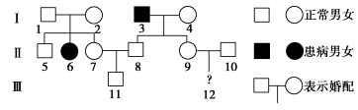

A．该病是由一个基因控制的遗传病 B．9号带有致病基因的几率是1/3
C．7号与8号再生一个男孩患病的几率是1/6 D．12号带有致病基因的几率是1/2
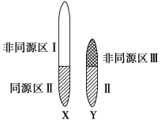
19、人的X染色体和Y染色体大小、形态不完全相同，但存在着同源区(Ⅱ)和非同源区(Ⅰ、Ⅲ)，如图所示。下列有关叙述错误的是
A．Ⅰ片段上隐性基因控制的遗传病，男性患病率高于女性
B．Ⅱ片段上基因控制的遗传病，男性患病率可能不等于女性
C．Ⅲ片段上基因控制的遗传病，患病者全为男性
D．由于X、Y染色体互为非同源染色体，故人类基因组计划要分别测定
20、无尾猫是一种观赏猫。猫的无尾、有尾是一对相对性状，按基因分离定律遗传。为了选育纯种的无尾猫，让无尾猫自交多代，但发现每一代中总会出现约三分之一的有尾猫，其余均为无尾猫。由此推断正确的是（ ）。
A.猫的有尾性状是由显性基因控制的。
B.自交后代出现有尾猫是基因突变所致。
C.自交后代无尾猫中既有杂合子又有纯合子。
D.无尾猫与有尾猫杂交后代中无尾猫约占二分之一。
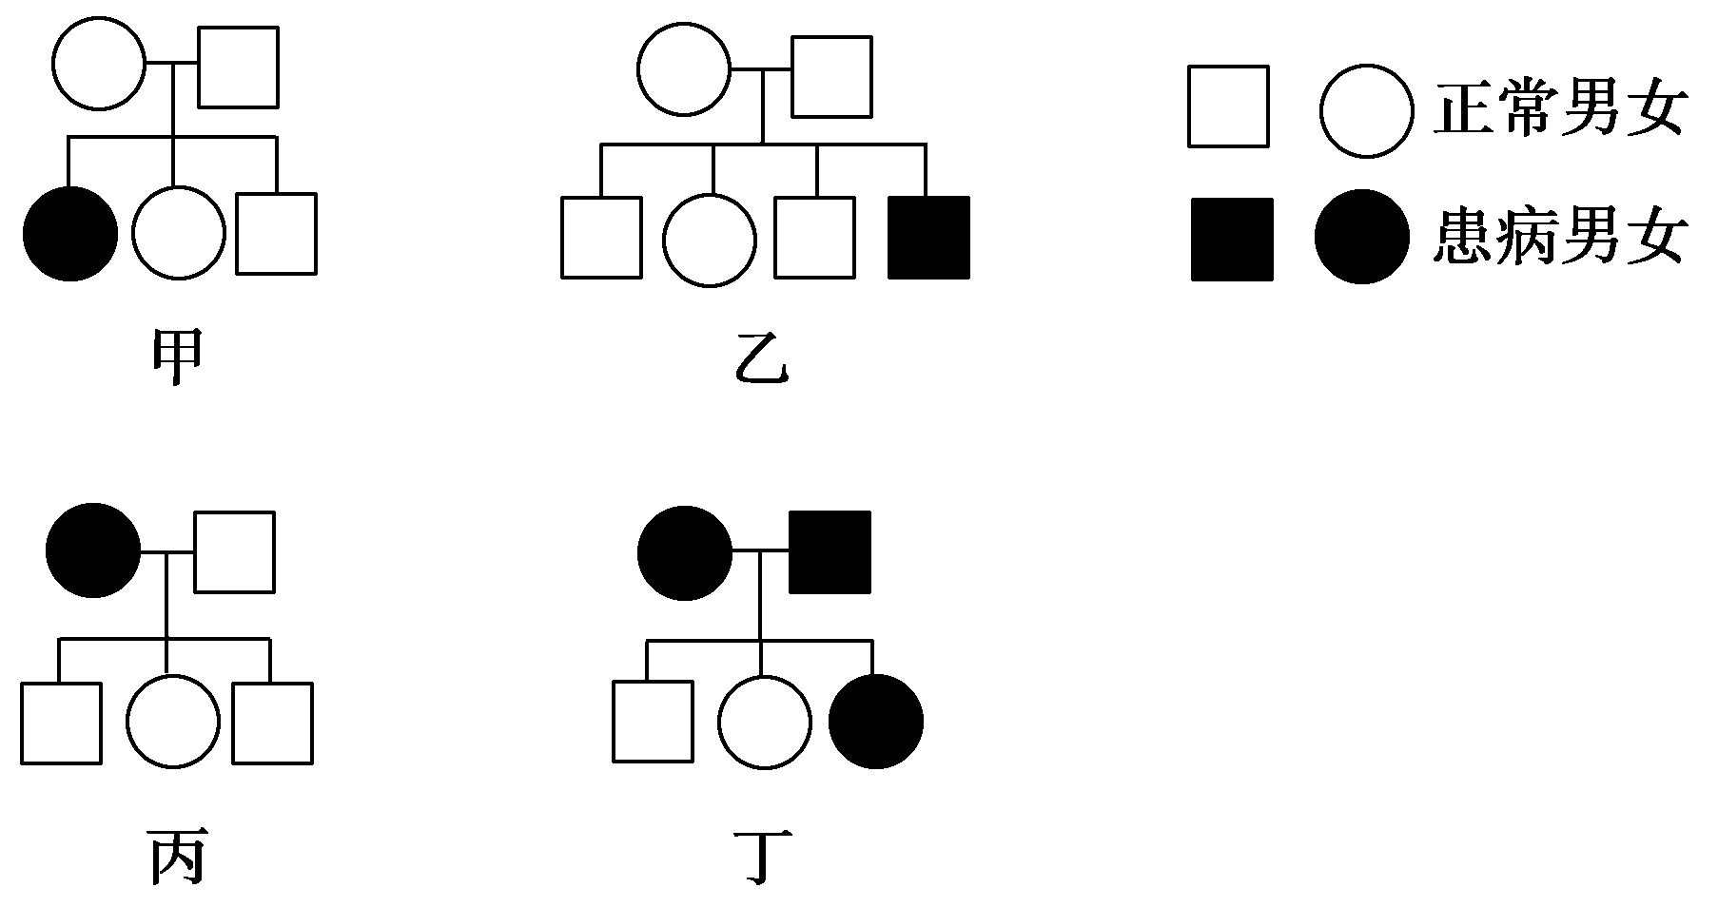
21、如图所示为四个遗传系谱图，则下列有关叙述正确的是
A.肯定不是红绿色盲遗传家系的是甲、丙、丁
B.家系乙中患病男孩的父亲一定是该病基因的携带者
C.四图都可能表示白化病遗传的家系
D.家系丁中这对夫妇若再生一个女儿，正常的几率为3/4
22、女娄菜的叶形有披针形和狭披针形之分，已知其披针叶雌株与狭披针叶雄株杂交，子一代全为披针叶，子一代中的披针叶植株之间杂交，所得子二代雌株全为披针叶，雄株有披针叶、狭披针叶。下列有关叙述中正确的是
A.狭披针叶性状属于显性性状
B.亲本与F₁中的披针叶植株的基因型不同
C.子二代的基因型共有3种
D.让子二代中的植株随机传粉，理论上讲产生狭披针叶雄株的概率为3/16
23、一对夫妇表现型正常，却生了一个患白化病的孩子，在丈夫的一个初级精母细胞中，白化病基因数目和分布情况最可能的是（ ）
A． 1个，位于一个染色单体中 B． 4个，位于四分体的每个单体中
C． 2个，分别位于姐妹染色单体中 D． 2个，分别位于同一个DNA分子的两条链中
24、下图示细胞分裂和受精作用过程中，核DNA含量和染色体数目的变化，据图分析可得出
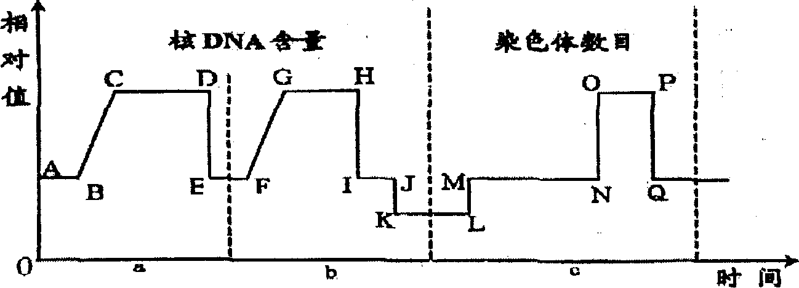
A．a阶段为有丝分裂、b阶段为减数分裂
B．L→M点所示过程与细胞膜的流动性无关
C．GH段和OP段，细胞中含有的染色体数是相等的
D．FG段发生了染色体数目的加倍
25、性染色体为(a)XY和(b)YY之精子是如何产生的
A.a减数分裂的第一次分裂不分离，b减数分裂的第一次分裂不分离
B.a减数分裂的第二次分裂不分离，b减数分裂的第二次分裂不分离
C.a减数分裂的第一次分裂不分离，b减数分裂的第二次分裂不分离
D.a减数分裂的第二次分裂不分离，b减数分裂的第一次分裂不分离
26、基因型为Mm的动物，在其精子形成过程中，Mm的分开，可能发生在
①精原细胞形成初级精母细胞 ②初级精母细胞形成次级精母细胞
③次级精母细胞形成精子细胞 ④精子细胞形成精子
A．①②③ B．②③ C．②③④ D．①②
27、一对夫妇基因型是AaBb（两对基因独立遗传）。图（1）为其一种细胞分裂方式的DNA含量变化曲线图，图（2）为该夫妇产生一对双胞胎后代的示意图。下列有关叙述错误的是
A B C D E F G H时期
DNA含量
卵细胞
精子
过程X
过程Y
胎儿甲 胎儿乙
（1） （2）

A．基因A与a、基因B与b的分离，A与B（或b）、a与b（或B）随机组合发生在图（1）中的D时期
B．过程X可以表示受精作用，过程Y可以表示有丝分裂
C．若该女士在A时期的DNA复制出现错误，则胎儿甲和乙均出现突变性状
D．该女士在此次生殖过程中，至少有两个卵原细胞进行减数分裂
28、下列细胞中一定含有Y染色体的是（ ）
A．初级卵母细胞 B.次级精母细胞 C.公牛的精子 D.男性的骨骼肌细胞
29、假设某动物精原细胞的2对等位基因(Aa、Bb)分别位于2对同源染色体上，该细胞通过减数分裂产生精子时（不考虑交叉互换），可表示减数第二次分裂后期图像的是( )
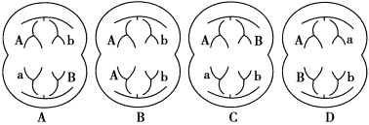
30、某人染色体组成为44＋XYY，该病人可能是由于亲代产生配子时，什么细胞分裂的后期，两条性染色体移向同一极所致( )
A．次级精母细胞 B．次级卵母细胞 C．初级精母细胞 D．初级卵母细胞

第Ⅱ卷 （非选择题，共55分）
1、水稻动态株型与正常株型是一对相对性状。动态株型的主要特征是生长前期长出的叶片与茎杆夹角较大，叶片伸展较平展，生长后期长出的叶片直立(与茎杆夹角较小)使株型紧凑，呈宝塔型，而正常株型前后期长出的叶片都较直立。动态株型产量比正常株型高20%。为研究这对相对性状的遗传规律，科学家做了以下实验，结果如表所示。
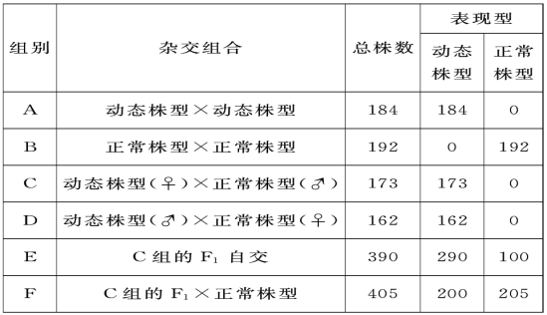
根据以上信息回答下列问题：
(1)由C组和D组杂交结果可以说明动态株型为________性。还可通过分析________组的子代比例判断显性与隐性。
(2)E组的子代具有两种表现型，此遗传现象称为_________________。
(3)F组的杂交方式称为________。因为一方为隐性，产生的配子只有隐性基因、不改变子代表现型，子代表现型的类型及比例即为____________的类型及比例。此特点可用于间接验证________定律。
2、下列示意图分别表示某二倍体雌性动物（2N=4）体内细胞正常分裂过程中不同时期细胞内染色体、染色单体和DNA含量的关系以及细胞分裂图像。请分析并回答：
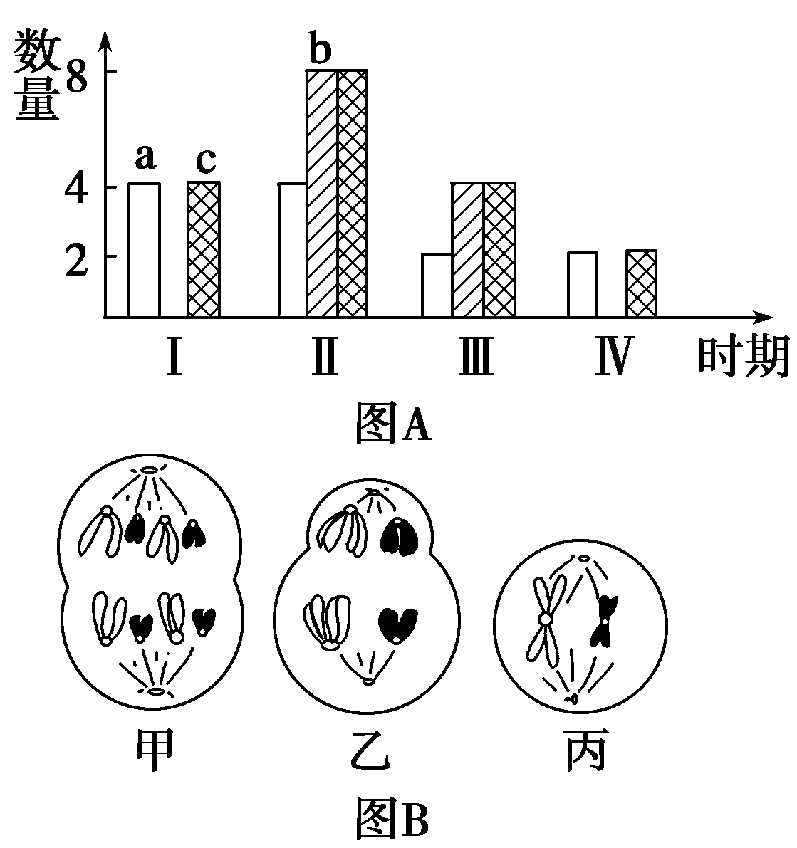

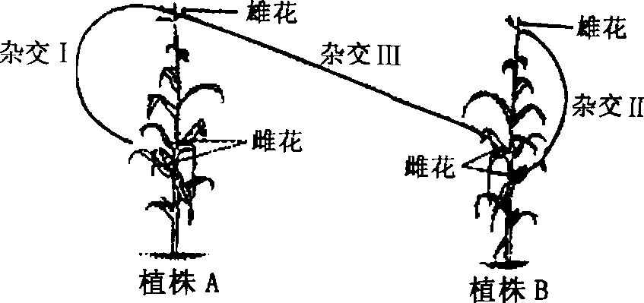

（1）图A中a～c柱表示染色体的是 ，图B中表示二倍体体细胞分裂时期的是 。
（2）图A中Ⅲ的数量关系对应于图B中的 ，图B中乙所示的细胞名称是 。
（3）图A中的数量关系由Ⅰ变化为Ⅱ的过程，细胞核内发生的分子水平的变化是 ；由Ⅱ变化为Ⅲ，相当于图B中的 → 过程。
（4）符合图A中Ⅳ所示数量关系的某细胞名称是 。与图A中 对应的细胞内不可能存在同源染色体。
3、玉米是一种雌雄同株植物，其顶部开雄花，下部开雌花。在一个育种实验中，采用A、B两棵植株进行如图所示的杂交实验：
实验一：在杂交I中．将植株A的花粉转移到同一植株的雌花上，授粉后，雌花发育成穗轴上的玉米粒。
实验二：在杂交Ⅱ中，植株B的花粉被转移到同一植株的雌花上，进行授粉。实验三：在杂交Ⅲ中，植株A的花粉被转移到与植株 B具有相同基因型的另一植株的雌花上进行授粉。上述三种杂交所获得玉米的颜色如下表所示：
杂交 | 紫红玉米粒 | 黄玉米粒
I | 587 | 196
Ⅱ | O | 823
Ⅲ | 412 | 386
(1)在玉米颜色这一相对性状中，隐性性状是 ，其理由是 。
(2)用G代表显性基因，g代表隐性基因，则植株A的基因型为 ，植株B的基因型为 杂交I的子代中，紫红色玉米粒的基因型是 。
(3)玉米是遗传学研究的良好材料，请说明用玉米作为遗传学研究材料的两个理由。
① ②

4、果蝇是常用的遗传学材料，下面甲图表示果蝇的染色体组成；乙图表示果蝇某细胞分裂图；丙图表示果蝇的一对性染色体简图。丙图中X染色体和Y染色体有一部分是同源的（图中Ⅱ片段），该部分基因互为等位；另一部分是非同源的（图中的Ⅰ、Ⅲ片段），该部分基因不互为等位。
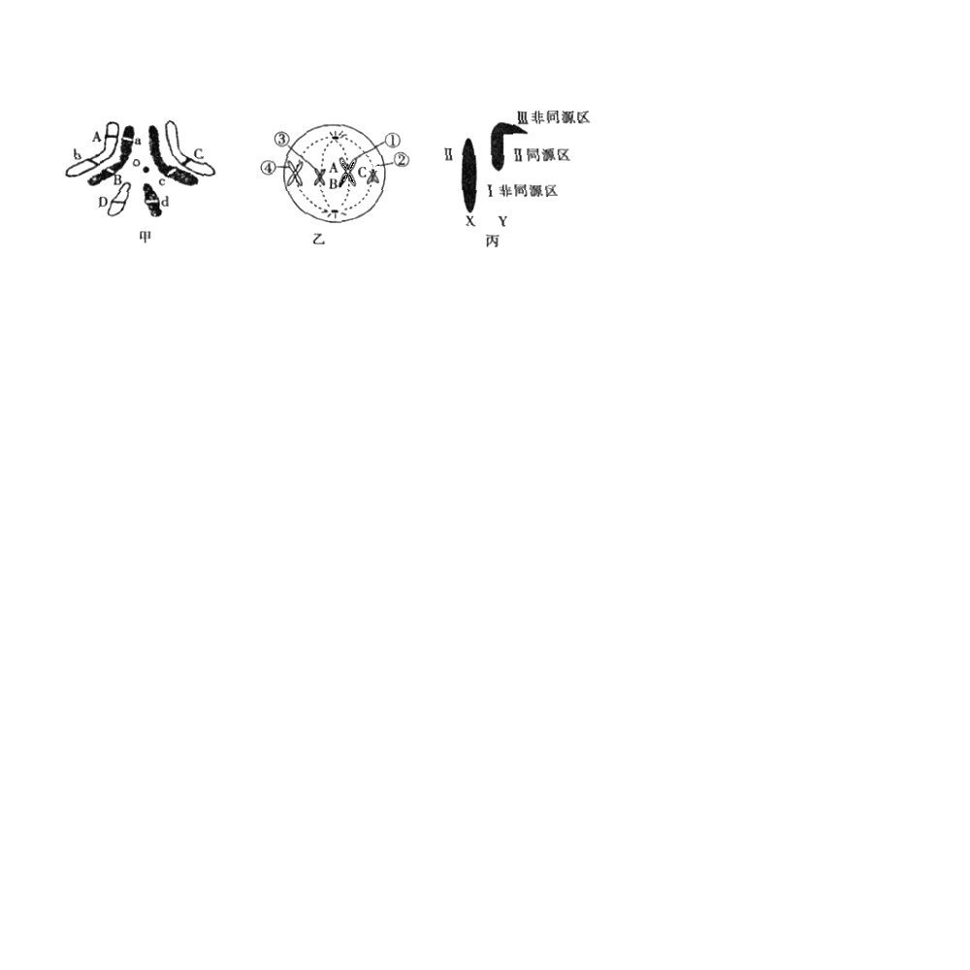
（1）若乙图是甲图果蝇细胞分裂中的细胞图，则乙图的名称是_________，根据乙图中①染色体上的基因组成，说明在细胞分裂过程中发生了_________现象。
（2）设基因A（长翅）对a（残翅）为显性，基因D（红眼）对d（白眼）为显性，用甲图代表的果蝇与另一果蝇杂交得到的子代中，若残翅与长翅各占一半，雌蝇均为红眼，那么与甲图果蝇进行杂交的果蝇的基因型是_______________。
（3）摩尔根利用果蝇群体中出现的一只白雄性果蝇设计了下列杂交试验：

 | 实验一 | 实验二
亲本组合 | 红眼♀×白眼♂ | 红眼♂（实验一中F₁）×白眼♀
F₁ | 红眼♀、红眼♂ | 红眼♀：白眼♂＝1∶1
F₂ | 红眼♀、♂∶白眼♂＝3∶1
①根据上表中实验一过程可以排除白眼基因位于丙图中Ⅲ片段，理由是__________。
②上表中实验______________验证了摩尔根关于果蝇白眼基因位于X染色体的假设。
③仅由实验一、二不能确定白眼基因位于丙图Ⅰ片段还是Ⅱ片段，摩尔根又设计了个实验，选取实验二中的白眼雌性果蝇和纯合的红眼雄性果蝇杂交（设红眼基因为D，白眼基因为d），请利用一次杂交实验来推断红、白眼基因是位于丙图性染色体的Ⅰ片段还是Ⅱ片段，请写出遗传图解，并用文字简要说明你的推断过程。

5、如图是具有两种遗传病的家族系谱图，家族中有的成员患甲种遗传病（设显性基因为B，隐性基因为b），有的成员患乙种遗传病（设显性基因为A，隐性基因为a），如系谱图所示。现已查明Ⅱ6不携带致病基因。问：
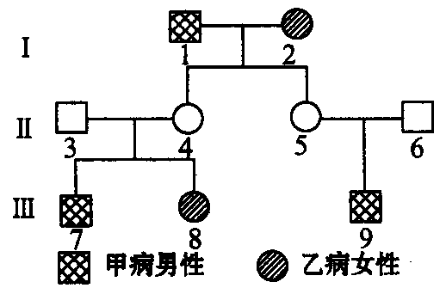

（1）甲种遗传病的致病基因位于 染色体上，属 遗传，乙种遗传病的致病基因位于 染色体上，属 性遗传；
（2）写出下列两个体的基因型：Ⅲ8： ，Ⅲ9： ；
（3）若Ⅲ8和Ⅲ9婚配，子女中只患一种遗传病的概率为 ；同时患两种遗传病的概率为 。

高三生物参考答案
参考答案：
1-5CCDAD 6-10CDBCD 11-15CBDDC 16-20BBCDD
21-25ABCAC 26-30BCDBA
1、（1）显 E （2）性状分离 （3）测交 另一亲本配子 基因分离
2、（1）a 减数第一次分裂后期 （2）丙 初级卵母细胞
（3）DNA复制和蛋白质合成 乙→丙（4）卵细胞或极体 ⅢⅣ
4、（1）黄玉米粒
在杂交Ⅰ自交后代中发生性状分离，且紫红玉米粒：黄玉米粒为3：1
（2）Gg GG或Gg
（3）①具有明显的可区分的相对性状 ②籽粒多，便于统计 ③雌雄同株单性花，既可以自交也可以杂交
4、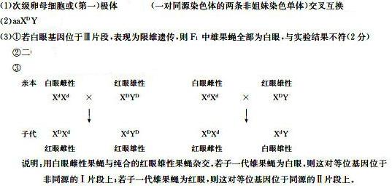
5、（1）X 隐 常 隐
（2）aaX^{B}X^{B}或aaX^{B}X^{b} AAX^{b}Y 或 AaX^{b}Y
（3）3/8 1/16

